Kat.opština Kličevo, kat.parcela br.2992

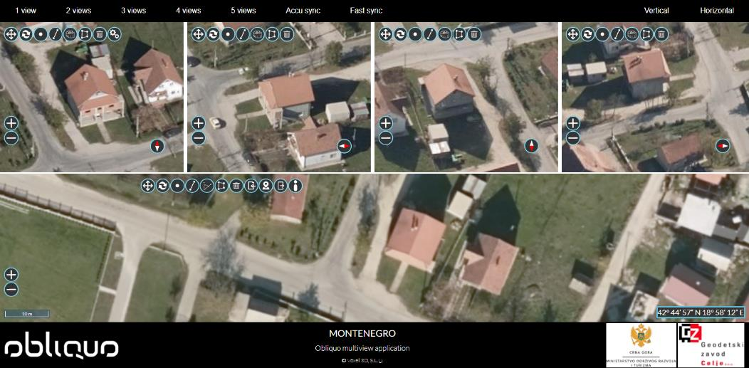

Kat.opština Kličevo, kat.parcela br.2986- objekti 1 i 2

